  - 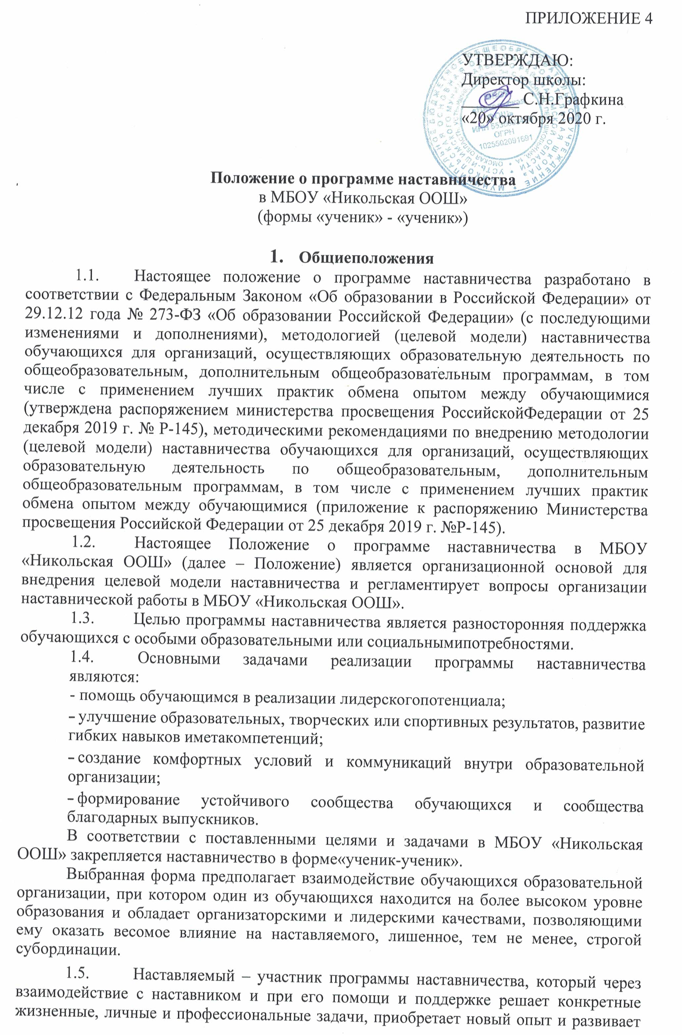новые навыки икомпетенции.
В соответствии с целями и задачами, которые планируется решать в образовательной организации с помощью наставничества, наставляемый может быть:
- социально или ценностно дезориентированный обучающийся на более низком по отношению к наставнику уровне образования, демонстрирующий неудовлетворительные образовательные результаты или проблемы с поведением, не принимающий участия в жизни школы, отстраненный от коллектива;
- обучающийся с особыми образовательными потребностями - например, увлеченный определенным предметом, нуждающийся в профессиональной поддержке или ресурсах для обмена мнениями и реализации собственных проектов.
  - Наставник – участник программы наставничества, активный обучающийся старшего уровня образования, обладающий лидерскими и организаторскими качествами, нетривиальностью мышления, демонстрирующий высокие образовательные результаты, победитель школьных и региональных олимпиад и соревнований, лидер класса (группы) или параллели, принимающий активное участие в жизни МБОУ «Никольская ООШ» (конкурсы, театральные постановки, общественная деятельность, внеурочная деятельность); член детско - юношеских организаций или объединений.
  - Направления наставничества:
- учебное наставничество: наставничество в период подготовки к конкурсам, олимпиадам, в целях развития образовательных компетенций обучающихся;
- социокультурное наставничество: наставничество, осуществляемое, как правило, во внеклассной деятельности в целях развития общих компетенций обучающихся, а также выявление и развитие талантов и способностей, обучающихся к творчеству, социально-значимой деятельности, спортивным достижениям, мотивации к добровольческой и волонтёрской деятельности.
  - Наставничество может быть, как индивидуальное (направленное на одного обучающегося), так и групповое (направленное на группу обучающихся).

Права и обязанности участников программы наставничества
  - Функции по управлению и контролю наставничества осуществляет куратор. Куратор назначается решением директора МБОУ «Никольская ООШ». Куратором может стать представитель образовательной организации (учитель-предметник, педагог-психолог, классный руководитель или заместитель директора образовательной организации по учебно-воспитательной работе), организации любой формы собственности, чья деятельность связана с реализацией программ наставничества, добровольческой (волонтерской) деятельностью, образованием и воспитаниемобучающихся.
  - К зоне ответственности Куратора относятся следующие задачи:
- сбор и работа с базой наставников и наставляемых;
- организация обучения наставников (в том числе привлечение экспертов для проведения обучения);
- контроль проведения программ наставничества;
- участие в оценке вовлеченности обучающихся в различные формы наставничества;
- решение организационных вопросов, возникающих в процессе реализации целевой модели наставничества;
- мониторинг реализации и получение обратной связи от участников программы и иных причастных к программе лиц.
  - В период наставничества наставник имеет право:
- знакомиться с персональными данными наставляемого с соблюдением требований и условий, предусмотренных законодательством в целях защиты персональных данных;
- разрабатывать совместно с наставляемым индивидуальный план с учётом его образовательных потребностей, давать конкретные задания с определённым сроком подготовки;
- вносить предложения о создании необходимых условий для улучшения образовательных результатов наставляемого;
- мотивировать наставляемого на улучшение образовательных, творческих или спортивных результатов;
- развивать у наставляемого гибкие навыки и метакомпетенции.
  - В период наставничества наставник обязан:
- выполнять утвержденную программу наставничества;
- контролировать и оценивать самостоятельно работу наставляемого;
- оказывать необходимую помощь наставляемому в рамках, поставленных программой наставничества целей изадач;
- содействовать развитию общекультурного кругозора наставляемого;
- сопровождать обучающегося на места проведения профессиональных конкурсов, олимпиад и чемпионатов профессий согласно регламенту организаторов;
- разрабатывать совместно с наставляемым план индивидуального развития;
- предоставлять отчет о работе наставника;
- содействовать подготовке «портфолио достижений» наставляемого.
2.5. В период наставничества наставляемый имеет право:
- обращаться за помощью к своему наставнику;
- вносить предложения по совершенствованию программы наставничества;
- участвовать в обсуждении результатов наставничества;
- обращаться с просьбой о замене наставника к куратору.
  - В период наставничества наставляемый обязан:
- выполнять мероприятия, обозначенные в программе наставничества в установленные сроки;
- учиться у наставника методам и формам работы, правильно строить свои взаимоотношения с ним;
- совершенствовать свой общеобразовательный и культурный уровень;
- отчитываться о проделанной работе перед наставником в установленные сроки.
2.7. Назначение наставника производится при обоюдном согласии предполагаемого наставника инаставляемого.

Результаты реализации программы наставничества
  - Результатом реализации программы наставничества является высокий уровень включенности наставляемых и наставников во все социальные, культурные и образовательные процессы образовательной организации.
  - Измеримыми результатами реализации программы наставничества являются:
- рост посещаемости творческих кружков, объединений, спортивных секций идр.;
- количественный и качественный рост успешно реализованных образовательных и творческих проектов;
- повышение успеваемости и улучшение психоэмоционального фона внутри класса (группы) и образовательной организации;
- снижение числа обучающихся, состоящих на различных формах профилактических учетов;
- снижение числа жалоб от родителей и педагогов, связанных с социальной незащищенностью и конфликтами внутри коллектива обучающихся.

Перечень документов, регламентирующих реализацию программынаставничества
  - К документам, регламентирующим реализацию программы наставничества, относятся:
- настоящее Положение;
- приказ директора МБОУ «Никольская ООШ» об организации наставничества;
- индивидуальный план работы наставника с наставляемым;
- журнал наставника;
- отчеты о деятельности наставника и наставляемого лица;
- программа мониторинга результатов деятельности программы наставничества (анкетирование);
- соглашения между наставником и наставляемым, а также законными представителями наставляемого в случае, если участник программы несовершеннолетний;
- протоколы заседаний педагогического и методического советов (объединений), либо других государственно-общественных органов образовательной организации, на которых рассматривались вопросы наставничества;
- личные заявления наставников и наставляемых лиц.

